**I. FILO PLACOZOA**

• Cuerpo aplanado y macizo

• Bordes del cuerpo irregulares

• Epitelio flagelado

• Células estrelladas contráctiles en el mesénquima (Suficiente)

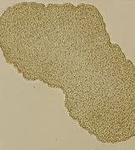

**II. FILO PORIFERA**

• Cuerpo con paredes perforadas (Suficiente)

• Mesohilo con células móviles

• Nivel de organización celular

• Elementos esqueléticos (cuando están presentes) compuestos por carbonato de calcio, sílice y/o fibras de colágeno

• Asimétricos o con simetría radial

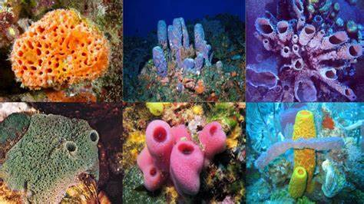

**Clase Calcarea o Calcispongia**

• Estructura asconoide, siconoide o leuconoide

• Espículas calcáreas solamente (Suficiente)

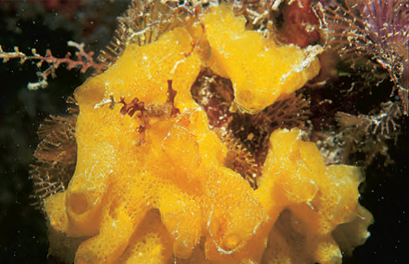

**Clase Hexactinellida o Hyalospongiae**

• Estructura siconoide

• Espículas silíceas hexactinélidas y no hexactinélidas (Suficiente)

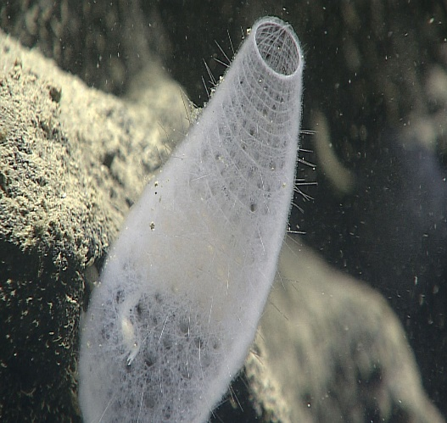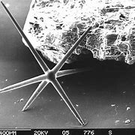

**Clase Demospongiae**

• Estructura leuconoide

• Fibras de espongina solamente (suficiente) o espículas silíceas no hexactinélidas solamente o fibras de espongina con espículas silíceas no hexactinélidas (Suficiente) o sin esqueleto

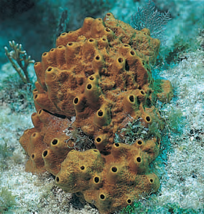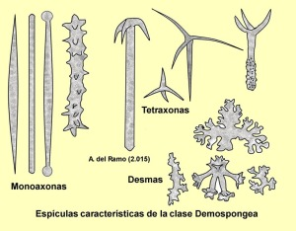

**Clase Homoscleromorpha**

• Estructura leuconoide

• Esqueleto rígido casi siempre ausente; solo espículas tetraxonas pequeñas (<100 μm) sin diferenciarse en microscleras y megascleras (Suficiente)

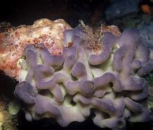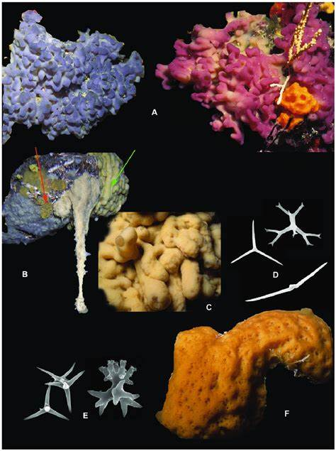

**III. FILO CNIDARIA**

• Forma de pólipo y/o medusa (Suficiente)

• Con cnidocitos de origen intrínseco (Suficiente)

• Simetría radial, birradial o tetrarradial

• Generalmente con tentáculos rodeando a la boca

• Organización tisular

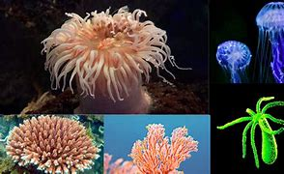

**Clase Hydrozoa.**

• Marinos o de agua dulce.

• Pólipo y/o medusa.

• Medusa con velo (Suficiente)

• Con mesoglea

• Cavidad gastrovascular no tabicada.

• Cnidocitos sólo en la epidermis.

• Gónadas epidérmicas o gastrodérmicas.

• Desove por la pared.

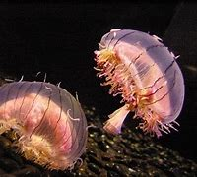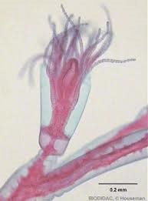

**SUBCLASE Hydroidolina**

• Marinos o de agua dulce

• Pólipo y/o medusa

• Pólipo solitario o colonial

• Estatocistos de origen ectodérmico

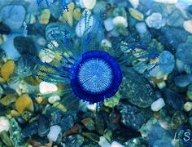

**ORDEN Anthoathecata**

• Marinos o de agua dulce

• Pólipo y/o medusa

• Pólipos solitarios o coloniales

• Pólipos sin exoesqueleto (atecado)

• Medusa en forma de campana

• Gónadas surgen del manubrio

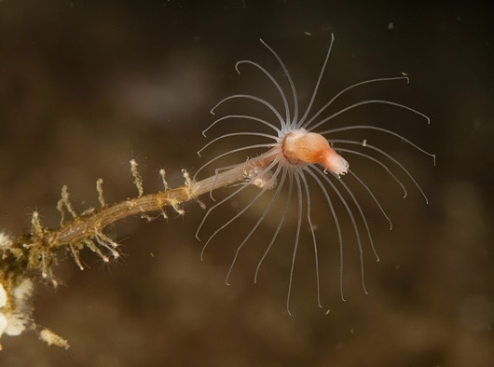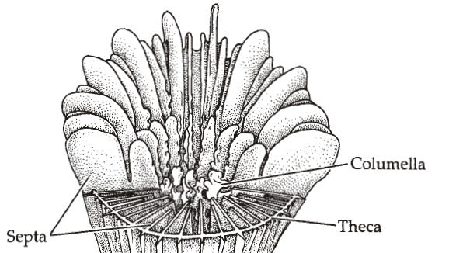

**ORDEN Leptothecata**

• Marinos

• Pólipo y medusa

• Pólipo colonial tecado (Suficiente)

• Pólipos con tentáculos dispuestos en un solo círculo

• Medusa con campana aplanada

• Gónadas en los canales radiales

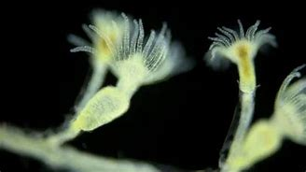

**ORDEN Siphonophorae**

• Marinos.

• Colonia polimórfica de pólipo y medusas muy modificadas

• Colonia a partir de una medusa que origina el flotador.

• Pólipos sin tentáculos orales

• Medusa nunca desarrollada como una medusa libre nadadora

• Flotador globoso (Suficiente).

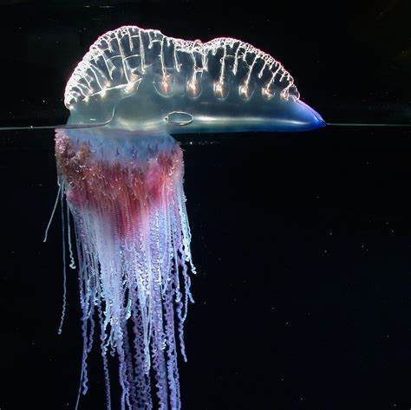

**SUBCLASE Trachylina**

• Marinos

• Pólipo y/o medusa

• Estatocistos ecto-endodérmicos

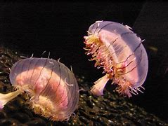

**ORDEN Actinulida**

• Pólipo solamente, solitario y semejante a una actínula. Sin medusa

• Intersticiales

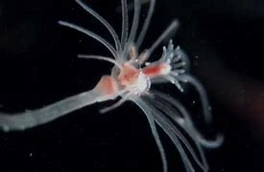

**ORDEN Limnomedusae**

• Pólipo y/o medusa

• Pólipos solitarios atecados, de pequeño tamaño, sin tentáculos orales

• Medusa sin canales radiales

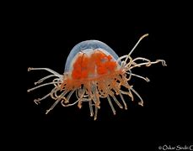

**ORDEN Narcomedusae**

• Medusa solamente. Pólipo reducido o ausente.

• Campana aplanada con borde festonado

• Tentáculos surgen de la exumbrela

• Carece de manubrio

• Gónadas en la base de la cavidad gastrovascular

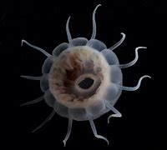

**ORDEN Trachymedusae**

• Medusa solamente. Pólipo ausente

• Campana aplanada con el borde entero

• Con 4, 6 u 8 canales radiales

• Gónadas en los canales radiales

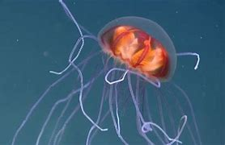

**Clase Scyphozoa**

• Marinos

• Pólipo y medusa

• Medusa sin velo (acráspedota) y con ropalios (Suficiente)

• Con mesénquima

• Cavidad gastrovascular con tabiques en alguna etapa del ciclo de vida

• Cnidocitos en la epidermis y en la gastrodermis

• Gónadas gastrodérmicas

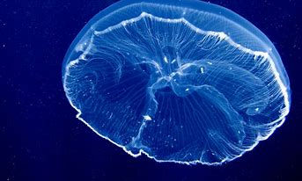

**ORDEN Coronatae**

• Campana con surco exumbrelar periférico (Suficiente)

• Más de cuatro tentáculos marginales

• Brazos orales no ramificados y boca presente

• Sin canales radiales

• Con tabiques en el adulto

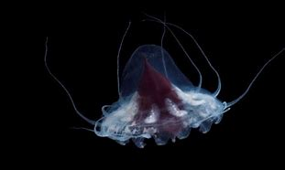

**ORDEN Semaeostomeae**

• Campana como plato

• Numerosos tentáculos marginales

• Brazos orales no ramificados y boca presente

• Con canales radiales

• Sin tabiques en el adulto (Suficiente)

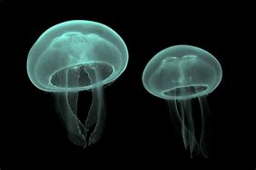

**ORDEN Rhizostomeae**

• Campana como plato

• Sin tentáculos marginales (Suficiente)

• Brazos orales ramificados y boca obliterada (Suficiente)

• Con canales radiales

• Con tabiques en el adulto

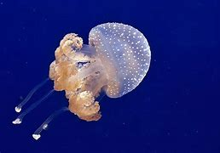

**Clase Cubozoa**

• Marinos

• Pólipo y medusa

• Medusa con velarium y con cuatro ropalios (Suficiente)

• Tentáculos surgen de los pedalios (Suficiente)

• Con mesénquima

• Cavidad gastrovascular con tabiques en alguna etapa del ciclo de vida

• Cnidocitos en la epidermis y en la gastrodermis

• Gónadas gastrodérmicas

• Brazos orales no ramificados y boca presente

• Sin canales radiales

• Con tabiques en el adulto

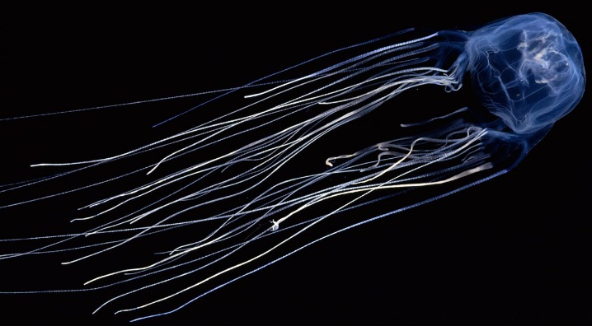

**ORDEN Carybdeida**

• Campana cúbica

• Con cuatro tentáculos marginales o con grupos de dos o tres tentáculos

• Sin sáculos gástricos

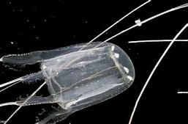

**ORDEN Chirodropida**

• Campana cúbica

• Con cuatro grupos de muchos tentáculos marginales

• Con sáculos gástricos

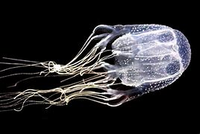

**Clase Staurozoa**

• Campana sésil con pedúnculo (Suficiente)

• Con ocho agrupaciones de tentáculos marginales capitados

• Brazos orales no ramificados y boca presente

• Sin canales radiales

• Con tabiques en el adulto

• Bentónicos

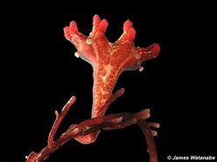

**ORDEN Stauromedusae**

• Los mismos caracteres de la clase.

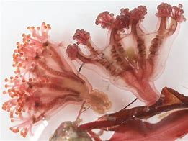

**Clase Anthozoa**

• Marinos

• Pólipo solamente

• Pólipo con faringe (Suficiente)

• Con mesénquima

• Cavidad gastrovascular tabicada

• Cnidocitos en la epidermis y en la gastrodermis

• Gónadas gastrodérmicas

• Desove por la boca

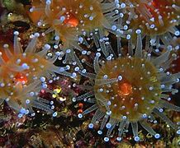

**SUBCLASE Hexacorallia (=Zoantharia)**

• Con seis, ocho o más de ocho tentáculos

• Con espirocistos

• Mesenterios pares, usualmente en múltiplos de seis

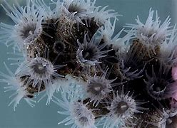

**ORDEN Actiniaria**

• Pólipo corto

• Más de ocho tentáculos, capitados o reducidos

• Solitarios o coloniales

• Uno, dos o ningún sifonoglifo

• Tabiques hexámeros

• Tabiques completos o completos e incompletos

• Sin esqueleto

**ORDEN Antipatharia**

• Pólipos cortos

• Seis u ocho tentáculos (Suficiente)

• Colonias erectas arborescentes

• Con dos sifonoglifos

• Tabiques no hexámeros

• Tabiques completos e incompletos

• Endoesqueleto formado por un eje córneo con espinas y de color negro o pardo (S)

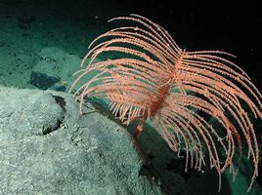

**ORDEN Ceriantharia**

• Pólipo alargado

• Más de ocho tentáculos

• Solitarios

• Con un sifonoglifo

• Tabiques no hexámeros

• Tabiques completos solamente

• Esqueleto formado por tubos secretados que se entierran en la arena

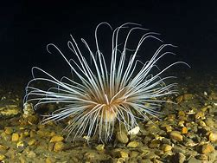

**ORDEN Corallimorpharia**

• Pólipo corto

• Más de ocho tentáculos, capitados o reducidos

• Coloniales

• Sin sifonoglifos

• Tabiques no hexámeros

• Tabiques completos e incompletos

• Sin esqueleto

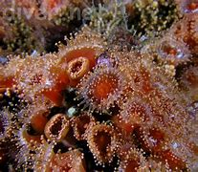

**ORDEN Scleractinia (=Madreporaria)**

• Pólipo corto

• Más de ocho tentáculos

• Solitarios o coloniales

• Sin sifonoglifos

• Tabiques hexámeros

• Tabiques completos e incompletos

• Exoesqueleto calcáreo con escleroseptos (Suficiente)

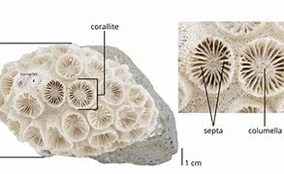

**ORDEN Zoanthidea**

• Pólipo corto

• Más de ocho tentáculos

• Con un sifonoglifo

• Solitarios o coloniales

• Tabiques no hexámeros

• Tabiques completos e incompletos

• Sin esqueleto

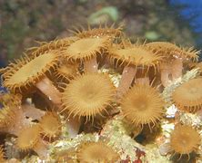

**SUBCLASE Octocorallia (=Alcyonaria)**

• Pólipos con ocho tentáculos

• Nematocistos en forma de cono

• Con ocho mesenterios completos

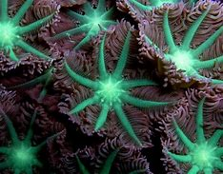

**ORDEN Alcyonacea**

• Colonias masivas, encostrantes, fungiformes o arborescentes.

• Esqueleto formado por un eje córneo solamente o combinado con espículas calcáreas aisladas o fusionadas o formado por espículas calcáreas solamente o formado por tubos calcáreos o sin esqueleto

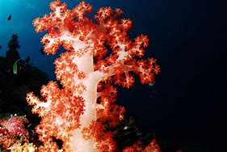

**ORDEN Pennatulacea**

• Colonias alargadas a partir de un pólipo medio central

• Esqueleto formado por espículas calcáreas solamente

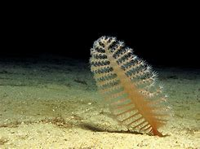

**ORDEN Helioporacea**

• Colonias formadas por pólipos monomórficos

• Esqueleto calcáreo rígido de cristales de aragonita (escleritos no fusionados) (Suficiente)

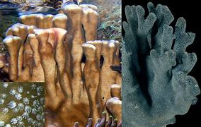

**IV. FILO PLATYHELMINTHES**

• Parásitos, comensales o de vida libre

• Gusanos no segmentados

• Con simetría bilateral

• Triploblásticos

• Acelomados

• Bilaterales

• Epitelio ciliado o tegumento de origen mesenquimatoso

• Sistema digestivo incompleto (al menos boca) o ausente secundariamente

• Excretor protonefridial o ausente

• Sin sistema circulatorio

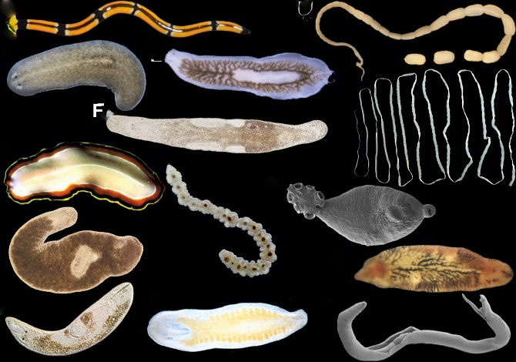

**Clase Turbellaria**

• Vida libre, comensales o parásitos • Agua dulce, marinos o suelos húmedos

• Digestivo presente (al menos boca)

• Gusanos no segmentados

• Pared del cuerpo con epidermis celular y ciliada • Desarrollo directo o indirecto con una larva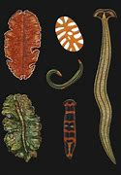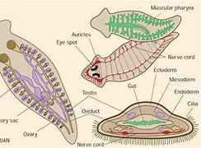

**Clase Monogenea**

• Ecto o endoparásitos

• Cuerpo cubierto por tegumento

• Con proaptor y opistaptor (Suficiente)

• Digestivo presente

• Desarrollo indirecto con una sola larva

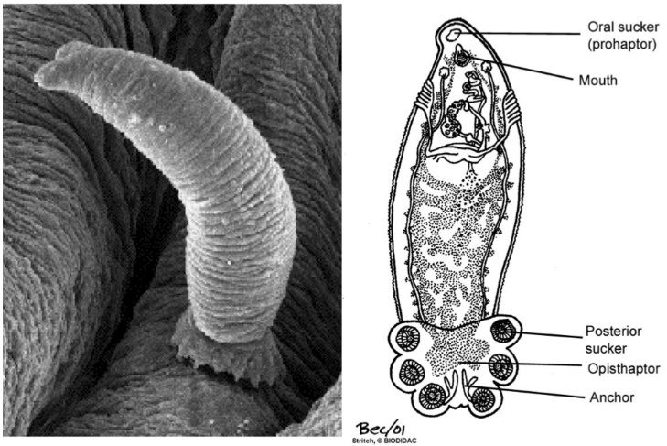

**Subclase Monopisthocotylea**

• Opistaptor simple y único, aunque a veces dividido por septos (Suficiente)

• Ventosa oral reducida o ausente

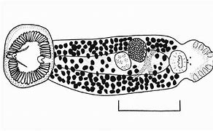

**Subclase Polyopisthocotylea**

• Opistaptor complejo, con múltiples ventosas (Suficiente)

• Ventosa oral ausente

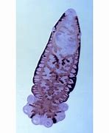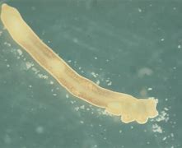

**Clase Trematoda**

• Ecto y endoparásitos.

• Cuerpo cubierto por tegumento

• Con una o más ventosas

• Sin proaptor ni opistaptor

• Desarrollo indirecto con 2 ó 3 hospederos

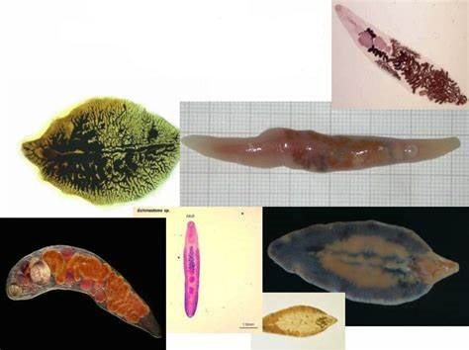

**Subclase Digenea**

• Con ventosa oral y usualmente una ventosa ventral (acetábulo)

• Con 2 ó 3 hospederos durante el ciclo de vida; el primer hospedero es un molusco, el último es un vertebrado

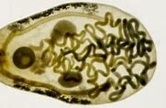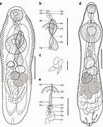

**Subclase Aspidogastrea**

• Ventosa oral ausente y ventosa ventral grande, dividida por septos como una hilera de ventosas

• La mayoría con un solo hospedero (un molusco); el segundo hospedero (cuando está presente) es un pez o una tortuga

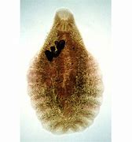

**CLAVE PARA LA IDENTIFICACIÓN DE FAMILIAS DE LA SUBCLASE DIGENEA,**

**CLASE TREMATODA**

1 Parásitos del sistema circulatorio ……..............**Schistosomatidae**

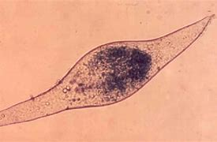

1’ Parásitos en otros sistemas, con un par de testes ……..............2

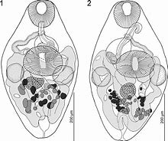

2(1) Sin sistema digestivo……..............**Anenterotrematidae**

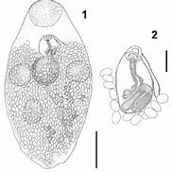

2’ Con sistema digestivo …….............. 3

3(2) Acetabulum ausente ……..............4

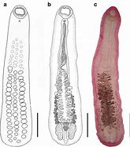

3’ Acetabulum presente …….............. 5

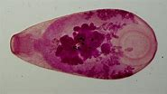

4(3) Poro genital en la extremidad anterior del cuerpo……………... **Notocotylidae**

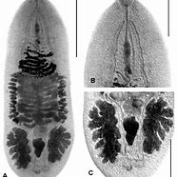

4’ Poro genital en la extremidad posterior del cuerpo……............. **Nudacotylidae**

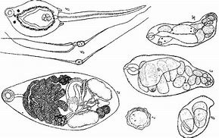

5(3) Acetabulum terminal o subterminal……..............**Paramphistomidae**

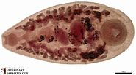

5’ Acetabulum ventral, raramente atrofiado …….............. 6

6(5) Saco del cirro ausente …….............. 7

6’ Saco del cirro presente ……..............8

7(6) Ovario y testes en el extremo anterior del cuerpo. Vitelaria principalmente postesticular. Parásitos de mamíferos marinos …...….... **Nosotrematidae**

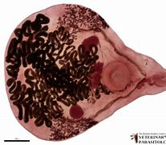

7’ Ovarios y testes en el extremo posterior del cuerpo. Vitelaria principalmente pretesticular…….............. **Ophisthorchiidae**

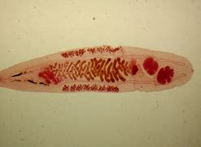

8(6) Collar cefálico presente …….............. **Echinostomatidae**

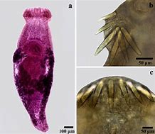

8’ Collar cefálico ausente …….............. 9

9(8) Ovario post-testiculares…….............. **Dicrocoelidae**

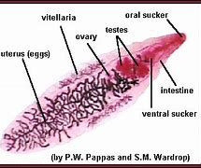

9’ Ovario pre-testiculares ……..............10

10(9) Útero loclizado entre el acetábulo y el ovario …….............. **Fasciolidae**

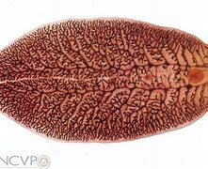

10’ Útero localizado entre los dos testes y frecuentemente alcanza el extremo

posterior ……..............**Plagiorchiidae**

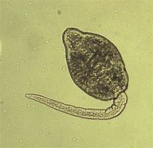

**Clase Cestoda**

• Endoparásitos de vertebrados

• Cuerpo cubierto por tegumento

• Sin sistema digestivo

• Desarrollo indirecto con 1 ó más hospederos

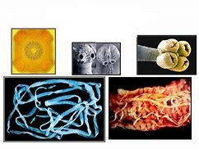

**Subclase Cestodaria**

• Cuerpo aplanado sin escólex ni proglótides

• Endoparásitos del digestivo o de las cavidades celómicas de peces cartilaginosos y peces óseos primitivos, menos comúnmente en tortugas

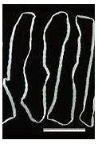

**Subclase Eucestoda**

• Cuerpo dividido en escólex, cuello y estróbilo (Suficiente)

• Endoparásitos del digestivo de diferentes vertebrados.

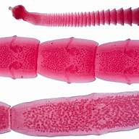

**CARACTERES DIAGNÓSTICOS DE TRES FAMILIAS DE LA SUBCLASE EUCESTODA, SUPERFAMILIA TAENOIDEA**

**Familia Anaplocephalidae**

• Parásitos de reptiles, aves y mamíferos.

• Escólex con cuatro acetábulos sin ganchos.

• Escólex sin rostelo.

• Sistema reproductor simple o doble en cada proglótide.

• Testes numerosos anteriores al ovario.

• Ovario de forma variable.

• Útero de forma variable.

• Huevos con estructura llamada aparato periforme.

• Proglótides muy anchos en comparación con la longitud.

• Proglótides más anchos que largos.

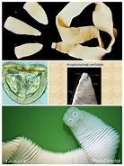

**Familia Dilepididae**

• Parásitos de aves y mamíferos.

• Escólex con 4 acetábulos.

• Escólex con rostelo retráctil con una o varias coronas de ganchos en forma de espinas de rosal o sin ganchos.

• Sistema reproductor simple o doble en cada proglótide.

• Testes numerosos anteriores al ovario.

• Ovario de forma variable.

• Útero de forma variable.

• Proglótides ovalados, más largos que anchos.

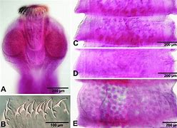

**Familia Taeniidae**

• Parásitos de aves y mamíferos.

• Escólex con cuatro acetábulos sin ganchos.

• Escólex con o sin rostelo. Rostelo con doble corona de ganchos en forma de puñal árabe.

• Un sistema reproductor por proglótide.

• Numerosos testes, anteriores al ovario.

• Ovario bilobulado situado cerca del extremo posterior del proglótide.

• Útero formado por un tubo mediano longitudinal en el proglótide maduro.

• Proglótide grávido más largo que ancho.

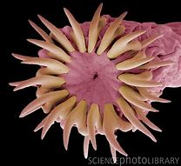

**V. FILO NEMERTEA (RHYNCHOCOELA)**

•Triploblásticos

•Bilaterales

•Gusanos no segmentados

•Acelomados

•Sistema digestivo completo

•Con sistema circulatorio cerrado

•Aparato proboscídeo único situado dorsalmente al sistema digestivo y rodeado por una cámara similar al celoma denominada rincocele (Suficiente).

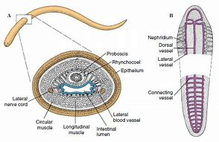

**Clase Anopla**

•Proboscis no armada

•Boca separada del poro de la proboscis

•Boca localizada inmediatamente debajo o algo posterior al ganglio cerebral

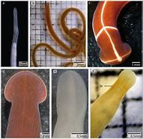

**Clase Enopla**

•Proboscis armada con estiletes

•Boca y poro de la proboscis unidos generalmente en una abertura común.

•Boca localizada anterior al ganglio cerebral

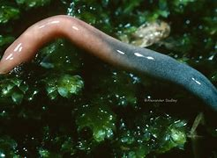

**VI. FILO RHOMBOZOA**

•Bilaterales

•Parásitos

•Protostomados

•Acelomados

•Con una capa de células somático-nutritivas que rodea a células reproductivas 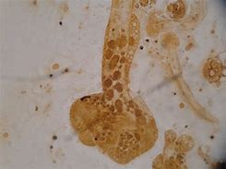

**VII. FILO ORTHONECTIDA**

•Parásitos de otros invertebrados

•Bilaterales

•Protostomados

•Acelomados

•Sin digestivo ni sistema nervioso. No hay órganos internos

•Cuerpo ciliado

•Generalmente dioicos

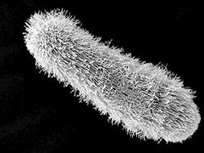

**VIII. FILO GNATHOSTOMULIDA**

•Bilaterales

•Acelomados

•Epitelio con células monociliadas con collar

•Digestivo incompleto. Boca medio-ventral y subterminal

•Placa pinnada en el labio ventral de la boca

•Con bulbo faríngeo complejo que presenta un aparato mandibular cuticular (Suficiente)

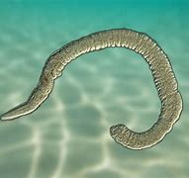

**IX. FILO CYCLIOPHORA**

•Cuerpo dividido en cono bucal, tronco y tallo adhesivo (Suficiente)

•Sistema digestivo completo en forma de U. Ano que desemboca en el tronco

•Con anillo bucal ciliado

•Marinos

•Acelomados

•Dioicos

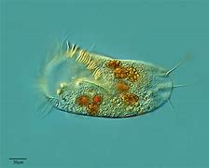

**X. FILO MICROGNATHOZOA**

•Marinos o de agua dulce

•Microscópicos

•Bilaterales

•No segmentados

•Acelomados

•Cuerpo dividido en cabeza, acordion (=tórax) y abdomen

•Sistema digestivo incompleto

•Faringe con un complejo aparato mandibular que incluye 4 grupos de mandíbulas (S)

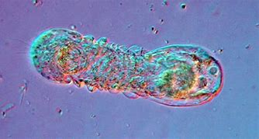

**XI. FILO ENTOPROCTA**

•Marinos o de agua dulce

•Sésiles. Solitarios o coloniales

•Digestivo completo en forma de U

•Anillo de tentáculos que encierra la boca y el ano (Suficiente)

•Un par de protonefridios

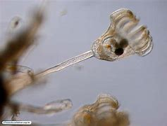

**XII. FILO NEMATODA (NEMATA)**

•Blastocelomados

•Digestivo completo

•Faringe con lumen triangular

•Con eutelia

•No segmentados

•Cuerpo cilíndrico al menos un sexo

•Sólo músculos longitudinales

•Células musculares con una región contráctil y otra no

•Excretor glandular o tubular

•Gónadas tubulares

•Cloaca en el macho

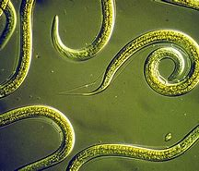

**Clase Adenophorea (=Aphasmida)**

•Con anfidios de forma variable detrás de los labios

•Sin fásmidos

•Especies de vida libre fundamentalmente, algunas parásitas

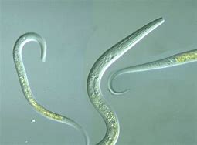

**Clase Secernentea (=Phasmida)**

•Con anfidios en forma de poro en los labios laterales

•Con fásmidos (Suficiente)

•Especies parásitas fundamentalmente, algunas terrestres de vida libre

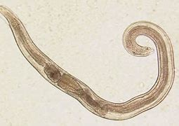

**XIII. FILO ACANTHOCEPHALA**

•Bilaterales

•Blastocelomados

•Endoparásitos

•Cuerpo del adulto con proboscis espinosa, cuello y tronco (Suficiente)

•Sin sistema digestivo

•Con sistema lagunar (Suficiente)

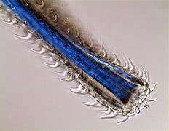

**XIV. FILO GASTROTRICHA**

•Marinos o de agua dulce

•Epitelio ventral ciliado

•Cutícula formando placas o espinas

•Faringe con lumen triangular

•Excretor protonefridial

•Hermafroditas

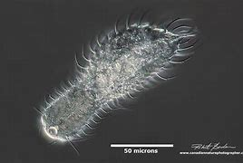

**XV. FILO NEMATOMORPHA**

•Bilaterales

•Blastocelomados

•Protostomados

•Marinos, agua dulce o terrestres

•Cuerpo filamentoso y muy largo

•Sistema digestivo vestigial

•Cloaca en ambos sexos

•Gónadas tubulares

•Epitelio formado por líneas longitudinales internas

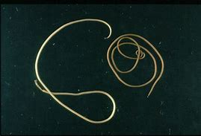

**XVI. FILO KINORHYNCHA**

•Bilaterales

•Blastocelomados

•Protostomados

•Marinos e intersticiales

•Cutícula dividida en 13 segmentos o zonitas (Suficiente)

•Epidermis sin cilios

•Hay mudas en la cutícula

•Sistema digestivo completo

•Dioicos

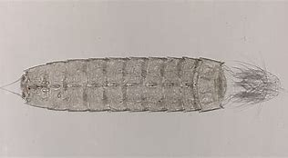

**XVII. FILO LORICIFERA**

•Bilaterales

•Protostomados

•Blastocelomados

•Marinos

•Cuerpo dividido en cabeza, cuello y tórax, todos retraíbles en el abdomen

•Abdomen recubierto por lórica cuticular

•Sistema digestivo completo

•Con un par de protonefridios

•Dioicos

•Boca sobre un cono oral rodeado por estiletes (Suficiente)

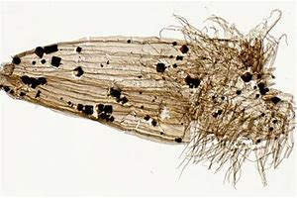

**XVIII. FILO ROTIFERA**

•Bilaterales

•Blastocelomados

•Marinos, de agua dulce o terrestres húmedo

•Sistema digestivo completo

•Protostomados

•Con corona ciliar anterior (Suficiente)

•Faringe (mástax) con 7 piezas cuticulares (trophi) (Suficiente)

•Con protonefridios

•Dioicos

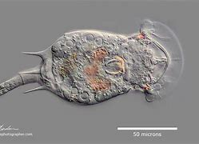

**XIX. FILO PRIAPULIDA**

•Bilaterales

•Marinos

•Blastocelomados

•Vermiformes y cilíndricos

•Sistema digestivo completo

•Protostomados

•Cuerpo formado por un introverto, un largo tronco y a veces uno o dos apéndices caudales (Suficiente)

•Dioicos

•Sin sistema circulatorio

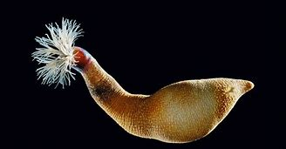

**XX. FILO MOLLUSCA**

•Bilateralmente simétricos o asimétricos secundariamente

•Protostomados celomados

•Celoma reducido a vestigios alrededor de los nefridios, corazón, gónadas y parte del sistema digestivo

•Cuerpo cubierto por el manto. Cavidad paleal que aloja las branquias, osfradios, nefridioporos, gonoporos y ano

•Con espículas calcáreas epidérmicas, o con concha externa, interna o ausente

•Pie musculoso bien definido o sin él

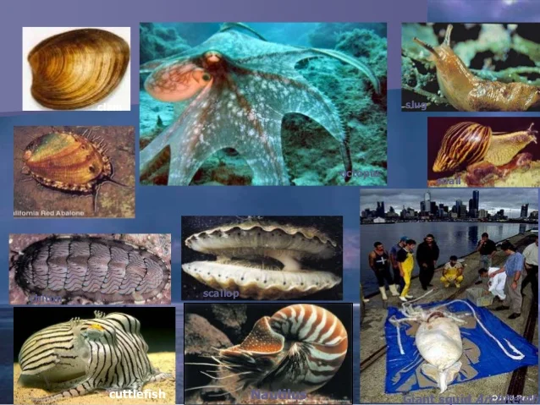

**CLASE APLACOPHORA**

•Vermiformes

•Sin concha

•Pie ausente o modificado en los rebordes del manto

•Cavidad paleal en el extremo posterior

•Con rádula

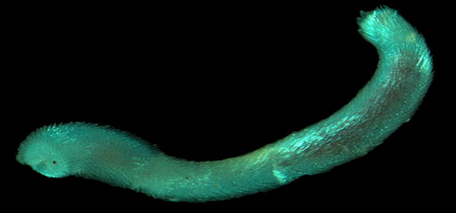

**CLASE CAUDOFOVEATA**

•Vermiformes

•Sin concha

•Sin pie

•Con una cutícula quitinosa y espículas imbricadas, similares a escamas

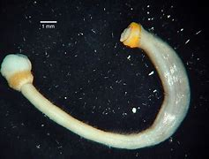

**CLASE MONOPLACOPHORA**

•Concha de una pieza en forma de gorra frígea, siempre con simetría bilateral

•Pie plano y ventral

•Cavidad paleal en forma de surco

•Con rádula y órgano subradular

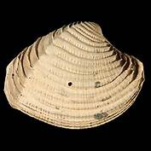

**CLASE POLYPLACOPHORA**

•Concha con ocho placas transversales imbricadas

•Pie ancho y plano, adaptado a la fijación

•Cavidad paleal en forma de surco

•Con rádula y órgano subradular

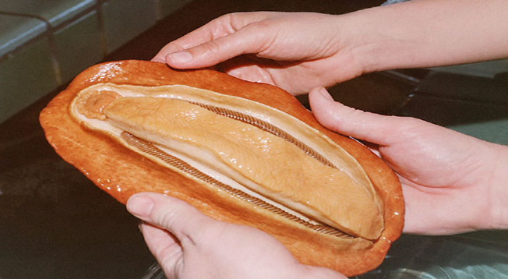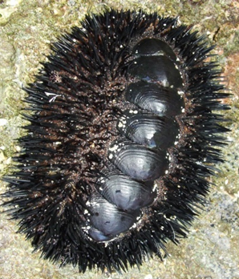

**CLASE BIVALVIA**

•Concha con dos valvas con dientes, charnela y umbo; pueden ser iguales o no

•Pie comprimido o ausente

•Cavidad paleal con formación de sifones

•Sin rádula

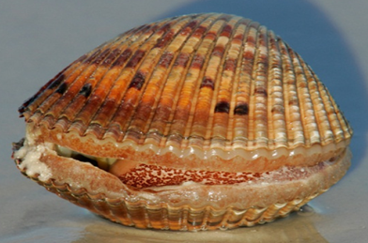

**CLASE SCAPHOPODA**

•Concha tubular cilíndrica, cónica y con ambos extremos abiertos

•Pie en forma de cono para el anclaje

•Gran cavidad del manto en región dorsal

•Rádula desarrollada

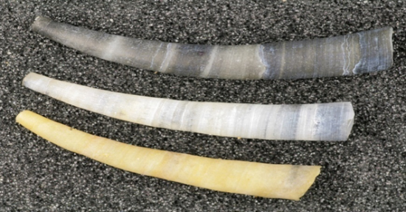

**CLASE CEPHALOPODA**

•Concha externa, interna o ausente. Cuando es externa, bien desarrollada y plano espiral simétrica

•Pie modificado en brazos y tentáculos

•Cavidad paleal

•Rádula modificado como lengua

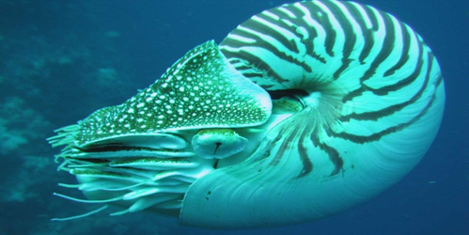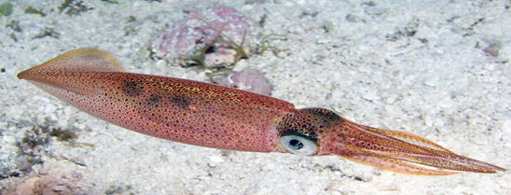

**CLASE GASTEROPODA (GASTROPODA)**

•Concha muy variada, cónica, asimétrica, plano espiral, reducida o ausente

•Pie variable en forma y función

•Cavidad paleal bien desarrollada

•Presencia de rádula como condición primaria ( a veces se pierde en el adulto ) y sin órgano subradular

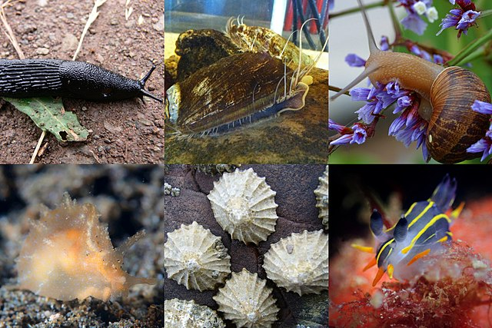

**Subclase PROSOBRANCHIA**

•Con torsión

•Cavidad paleal encima de la cabeza y desplazada lateralmente

•Con concha

•Pie con opérculo

•Marinos o dulceacuícolas

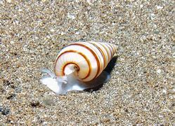

**Subclase OPISTHOBRANCHIA**

•Con detorsión

•Concha con tendencia a la reducción o desaparición

•Marinos

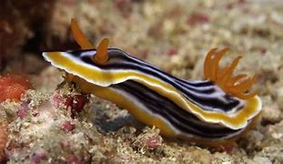

**Subclase PULMONATA**

•Torsión. Sistema nervioso con simetría bilateral secundaria por acortamiento de conectivo

•Cavidad paleal transformada en estructuras respiratorias

•Terrestres, dulceacuícolas y marinos

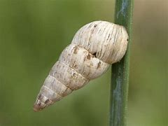

**XXI. FILO ANNELIDA**

• Marinos, terrestres o dulceacuícolas

• Metamerizados

• Bilaterales

• Vermiformes

• Sin apéndices articulados

• Respiración cutánea y/o branquial

• Sistema digestivo completo

• Sistema circulatorio cerrado

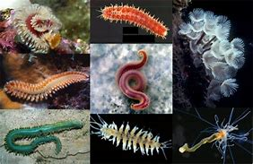

**Clase POLYCHAETA**

• Generalmente marinos

• Número de segmentos variable

• Segmentos no subdivididos externamente

• Sin clitelo

• Con o sin gonoporos

• Sin ventosas

• Celoma amplio

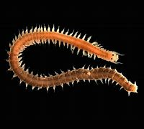

**Clase CLITELLATA**

• Sin parápodos

• Setas muy reducidas o ausentes

• Hermafroditas

• Con clitelo en la época de reproducción

• Desarrollo directo

• Terrestres, dulceacuícolas o marinos

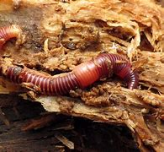

**Subclase OLIGOCHAETA**

• Número de segmentos variable

• Segmentos no subdivididos externamente

• Con gonoporos

• Sin ventosas

• Celoma amplio

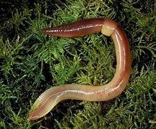

**Subclase HIRUDINOIDEA**

• Con número fijo de segmentos

• Segmentos subdivididos externamente

• Con gonoporos

• Con ventosas

• Celoma reducido

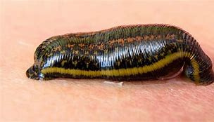

**XXII. FILO ECHIURA**

• Marinos, bentónicos

• Bilaterales

• Gusanos no segmentados con el cuerpo dividido en una proboscis preoral no retraible y un tronco (S)

• Sistema digestivo completo con el ano en posición terminal

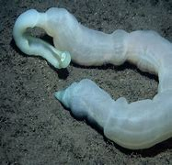

**XXIII. FILO SIPUNCULIDA (=SIPUNCULA)**

• Marinos, bentónicos

• Bilaterales

• Gusanos no segmentados con el cuerpo dividido en introverto retraible y tronco (S)

• Sistema digestivo completo con el ano en posición dorsal

• Boca rodeada de tentáculos

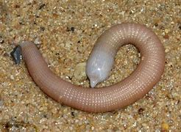

**XXIV. FILO ARTHROPODA**

• Bilaterales

• Metamerizados

• Con apéndices articulados

• Exoesqueleto quitinoso

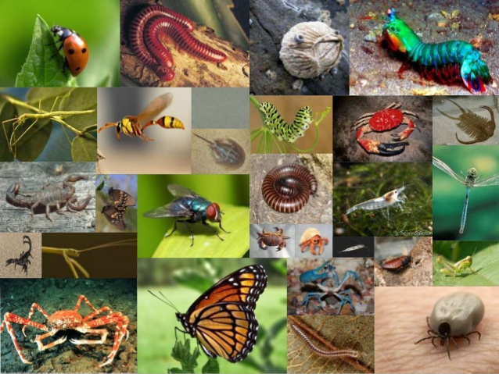

**SUBFILO CHELICERIFORMES**

• Exoesqueleto sin impregnaciones calcáreas

• Con quelíceros

• Apéndices de una sola rama

´ 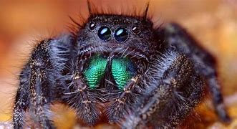 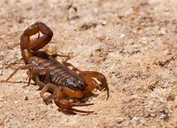

**CLASE PYCNOGONIDA**

• Cuerpo no dividido en tagmas reconocibles

• Proboscis anterior única

• Ovígeros (apéndices especiales para la cría) en los machos

• Múltiples gonoporos (en el segundo segmento coxal de casi todas las patas caminadoras)

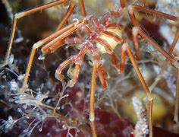

**CLASE CHELICERATA**

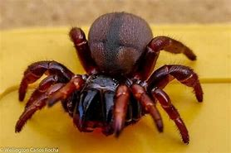

**SUBCLASE MEROSTOMATA**

• Prosoma cubierto por un gran carapacho

• Ojos compuestos usualmente reducidos

• Pedipalpos como patas caminadoras

• Opistosoma dividido en mesosoma y metasoma dividido o no

• Apéndices en forma de aleta, como branquias en libro

• Telson largo y puntiagudo

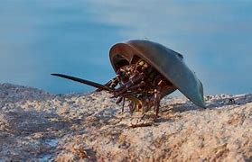

**ORDEN EURYPTERIDA**

• Opistosoma segmentado y dividido

• Apéndices del mesosoma con forma de escama

• Metasoma estrecho

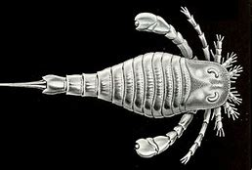

**ORDEN XIPHOSURA**

• Opistosoma no segmentado y no dividido

• Seis pares de apéndices del opisotosoma en forma de aleta. El primer par fusionado medialmente como un opérculo genital sobre los gonoporos

• Los últimos cinco pares de apéndices son branquias en libro

• Pedipalpos y patas caminadoras son quelados

• Ultimo par de patas (4to) se modifican distalmente para el sostén en los sustratos suaves

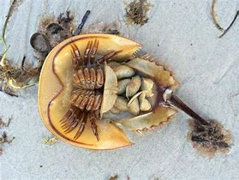

**SUBCLASE ARACHNIDA**

• Quelicerados sin branquias en libro

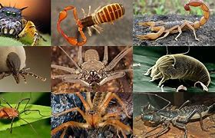

**Orden SCORPIONES (=SCORPIONIDA)**

• Cuerpo dividido en tres regiones bien definidas.

• Quelíceros pequeños y triarticulados

• Pedipalpos como pinzas y mayores que las patas.

• Patas no modificadas.

• Abdomen dividido en pre y postabdomen. Pecten en el segundo segmento (S)

• Telson con acúleo y glándulas venenosas asociadas.

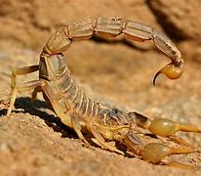

**Orden PSEUDOSCORPIONES (=PSEUDOSCORPIONIDA)**

• Cuerpo dividido en dos regiones

• Quelíceros con dos artejos y con estructuras accesorias.

• Pedipalpos como pinzas.

• Patas no modificadas.

• Abdomen relativamente ancho, ampliamente unido al prosoma y redondeado posteriormente.

• Telson no especialmente modificado.

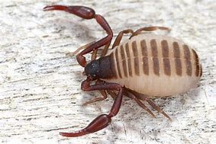

**Orden SOLIFUGAE (= SOLPUGIDA)**

• Prosoma dividido en dos regiones.

• Quelíceros con dos artejos, muy grandes y proyectados.

• Pedipalpos parecidos a patas con órgano adhesivo distal.

• Primer par de patas reducido.

• Abdomen relativamente grande y segmentado.

• Telson no especialmente modificado.

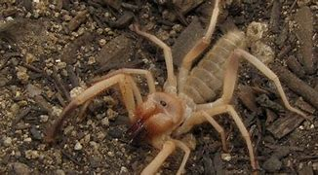

**Orden PALPIGRADI**

• Prosoma dividido en dos placas entre el tercer y cuarto par de patas.

• Quelíceros bien desarrollados.

• Pedipalpos indiferenciados parecidos a patas.

• Primer par de patas sensoriales.

• Abdomen ancho terminado en un flagelo segmentado.

• Telson no especialmente modificado

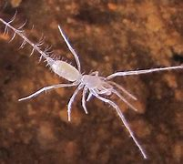

**Orden UROPYGI**

• Cuerpo dividido en dos regiones. Prosoma cubierto por un caparazón.

• Quelíceros pequeños con dos artejos.

• Pedipalpos medianos, fuertes y gruesos.

• Primer par de patas sensoriales.

• Abdomen con un flagelo largo.

• Telson no especialmente modificado.

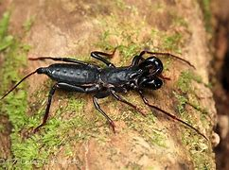

**Orden SCHIZOMIDA**

• Prosoma dividido en tres regiones (S).

• Quelíceros pequeños con dos artejos.

• Pedipalpos medianos, gruesos y fuertes.

• Primer par de patas sensoriales.

• Abdomen segmentado con un corto flagelo.

• Telson no especialmente modificado.

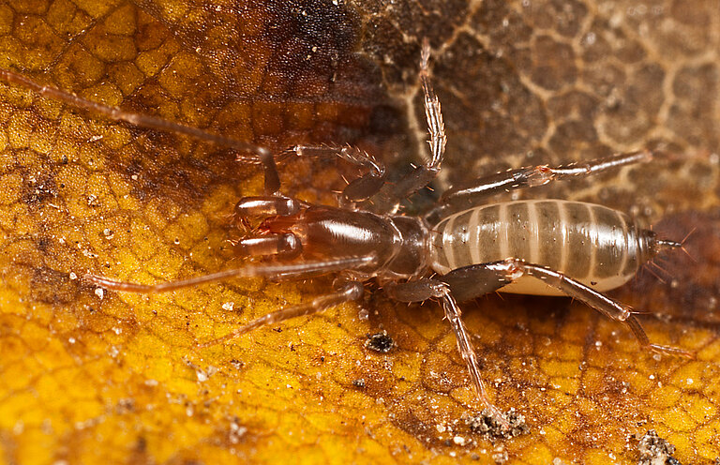

**Orden AMBLYPYGI**

• Cuerpo notablemente deprimido.

• Quelíceros de tamaño moderado con aguijón.

• Pedipalpos fuertes.

• Primer par de patas modificados con aspecto de antenas.

• Abdomen ancho sin flagelo.

• Telson no especialmente modificado,

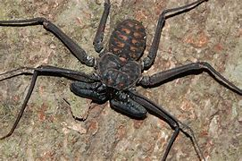

**Orden ARANEAE**

• Cuerpo dividido en dos regiones.

• Quelíceros de tamaño moderado con aguijón.

• Pedipalpos en la hembra como patas y en el macho con el último artejo ensanchado.

• Patas no modificadas.

• Abdomen unido al prosoma por un pedicelo y con hilanderas (S).

• Telson no especialmente modificado.

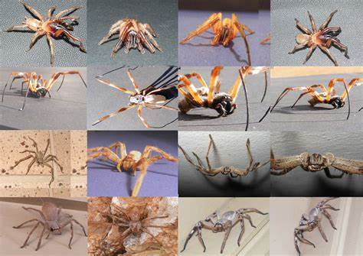

**Orden ACARINA (=ACARI)**

• Cuerpo formado prácticamente por una sola región (idiosoma).

• Quelíceros estiliformes o con otras modificaciones.

• Pedipalpos con forma de patas o garras.

• Patas no modificadas.

• Abdomen no diferenciado del prosoma.

• Telson no especialmente modificado.

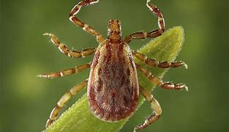

**Orden OPILIONES**

• Cuerpo corto con una pieza única.

• Quelíceros pequeños, delgados, de tres segmentos y con pinzas.

• Pedipalpos como patas.

• Todas las patas con tarsos multisegmentados

• Abdomen fusionado al cefalotórax.

• Telson no especialmente modificado.

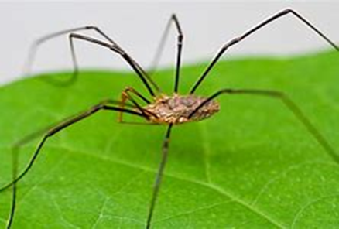

**Orden RICINULEI**

• Cuerpo robusto dividido en dos regiones.

• Prosoma con capuchón anterior (S)

• Quelíceros pequeños con dos segmentos (pueden estar cubiertos por el capuchón)

• Pedipalpos como patas.

• Patas no especialmente modificadas, excepto el tercer par del macho, adaptadas para la cópula.

• Abdomen ampliamente unido al prosoma

• Telson no especialmente modificado.

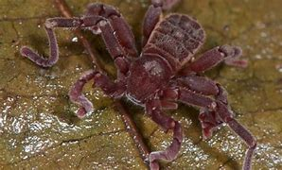

**SUBFILO CRUSTACEA**

• Exoesqueleto con impregnaciones calcáreas

• Con dos pares de antenas

• Sin quelíceros

• Apéndices con dos ramas en alguna etapa de la vida

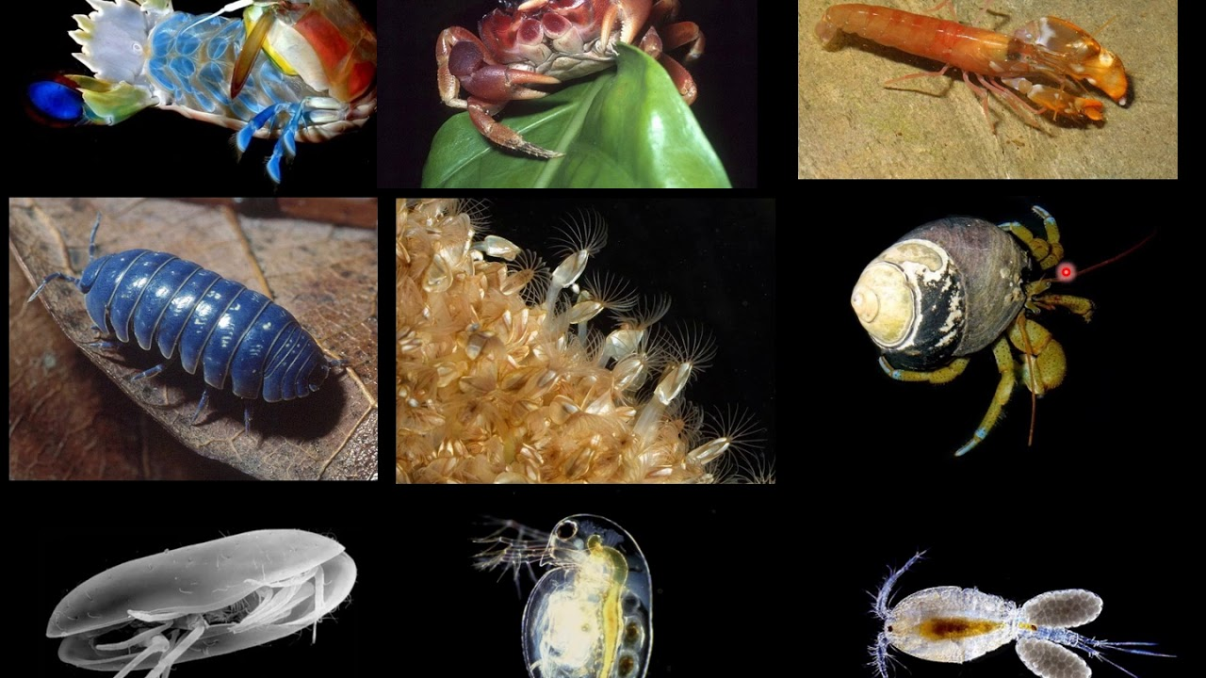

**Clase REMIPEDIA**

• Troglobios

• Cuerpo dividido en cefalón y tronco homónomo (hasta 32 segmentos)

• Tronco con un par de apéndices birramosos por segmento

• Sin carapacho, pero con escudo cefálico que cubre la cabeza

• Telson con ramas caudales

• Dioicos

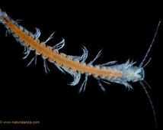

**Clase CEPHALOCARIDA**

• Intersticiales

• Cuerpo diminuto de menos de 4 mm dividido en una cabeza y un tronco de 19 segmentos

• Sin ojos

• Dos pares de antenas cortas

• Apéndices solo en 9 segmentos del tronco, todos se parecen entre sí y presentan seudoepipodito (S)

• Labro y labio no formando cono bucal

• Último segmento abdominal sin modificaciones especiales

• Hermafroditas

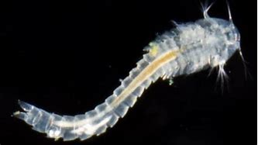

**Clase BRANCHIOPODA**

• Marinos o dulceacuícolas

• Cuerpo variable

• Ojos compuestos pedunculados o sésiles

• Primeras antenas reducidas

• Numero variable de apéndices. Apéndices del tronco son foliáceos y aplanados. La coxa con epipodito aplanado que actúa como branquia (S)

• Labro y labio no formando cono bucal

• Último segmento abdominal con un par de procesos largos (cercópodos)

• Dioicos

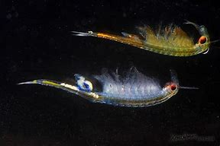

**Clase MAXILLOPODA**

• Marinos o dulceacuícolas

• Con 5 segmentos cefálicos, 6 torácicos y usualmente 4 abdominales, más el telson

• Usualmente con ramas caudales

• Segmentos torácicos con apéndices birramosos (a veces unirrámeos) sin epipoditos (excepto en muchos ostrácodos)

• Carapacho presente o reducido

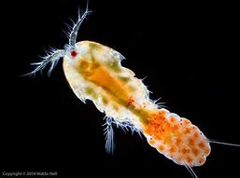

**Subclase TANTULOCARIDA**

• Parásitos de otros crustáceos

• Juveniles con cefalón, tórax con 6 segmentos y abdomen hasta 7 segmentado

• Cefalón sin apéndices, pero con estilete medio

• Tórax con 5 pares de apéndices birramosos y el 6º par unirrámeo

• Abdomen sin apéndices, pero con ramas caudales

• Adultos muy modificados, con tórax sacciforme ¨no segmentado¨ y abdomen reducido

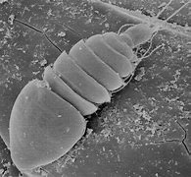

**Subclase OSTRACODA**

• Marinos o dulceacuícolas

• Cuerpo totalmente cubierto por un caparazón bivalvo con impregnaciones calcáreas (S).

• Segmentación exterior del tronco ausente.

• La cabeza comprende casi la mitad del tronco (S)

• Con ojo nauplio. Ojo compuesto sésil presente o ausente

• Antenas bien desarrolladas

• Apéndices del tronco en número reducido

• Labro y labio no formando un cono bucal

• El tronco termina en dos ramas caudales largas que se proyectan ventral y anteriormente

• Dioicos

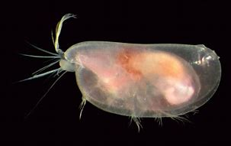

**Subclase COPEPODA**

• Marinos o dulceacuícolas o parásitos

• Cuerpo variable

• Sin ojos compuestos. Solo un ojo nauplio medio al menos en una etapa de la vida

• Primeras antenas largas unirramosas y segundas más pequeñas, al menos en un sexo o una etapa de la vida

• Apéndices sólo en la región torácica. El primer par esta modificado en maxilipedos y el resto son más o menos similares entre si y simétricamente birramosos, al menos en una etapa de la vida

• Labro y labio formando o no un cono bucal

• Segmento anal con dos ramas caudales a veces muy desarrollados, al menos en una etapa de la vida

• Dioicos

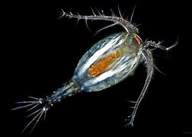

**Subclase MYSTACOCARIDA**

• Intersticiales

• Cuerpo cilíndrico y alargado, de aproximadamente 0.5 mm de longitud.

• Cabeza dividida transversalmente por un estrechamiento.

• Tórax de 5 segmentos

• Sólo con ojo nauplio

• Dos pares de antenas largas y prominentes

• Cuatro pares de apéndices torácicos reducidos

• Labro y labio no formando cono bucal

• Último segmento con una furca caudal

• Dioicos

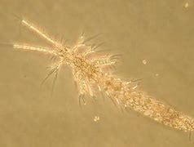

**Subclase BRANCHIURA**

• Ectoparásitos hematófagos de peces y anfibios

• Cabeza y tórax cubiertos por un caparazón en forma de escudo.

• Tórax con 5 segmentos.

• Abdomen no segmentado

• Con un par de ojos compuestos sésiles

• Dos pares de antenas muy pequeñas y el primero con una uña de fijación

• Cuatro pares de apéndices torácicos relativamente grandes

• Labro y labio formando cono bucal

• Extremo distal del abdomen bilobulado

• Dioicos

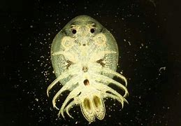

**Subclase CIRRIPEDIA**

• Marinos

• Sésiles o de vida libre, comensales o parásitos

• Adultos con el cuerpo muy modificado estructuralmente como consecuencia del modo de vida

• Características de la larva cipris (común en todos los cirripedios):

• cuerpo encerrado en un caparazón bivalvo

• ojo nauplio

• primer par de antenas visible, segundo par vestigial

• cuatro pares de apéndices torácicos pequeños

• Labro y labio no formando cono bucal

• Telson no diferenciado

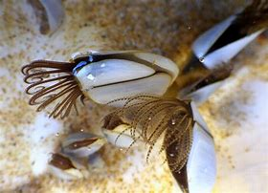

**Clase MALACOSTRACA**

• Modo de vida variable

• Cuerpo dividido en cefalotórax y abdomen o en cabeza, tórax y abdomen

• Con ojos compuestos

• Uno o dos pares de antenas

• Todos los segmentos del tronco con apéndices en su condición primaria

• Labro y labio no formando cono bucal

• Telson diferenciado

• Dioicos

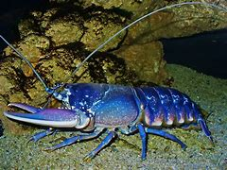

**Subclase EUMALACOSTRACA**

• Con 6 segmentos abdominales más el telson

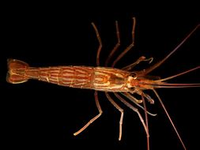

**Superorden HOPLOCARIDA**

• Ojos pedunculados

• Segundo par de apéndices torácicos muy desarrollados y prensores (S)

• Huevos sujetos al abdomen

• Desarrollo indirecto

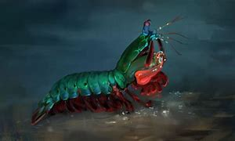

**Orden STOMATOPODA**

(MISMOS CARACTERES DEL SUPERORDEN)

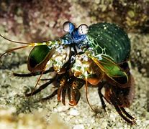

**Superorden EUCARIDA**

• Ojos pedunculados

• Segundo par de apéndices torácicos no modificados

• Huevos sujetos al abdomen

• Desarrollo indirecto

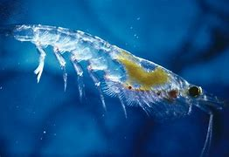

**Orden EUPHAUSIACEA**

• sin maxilípedos

• branquias expuestas

• con 6 pares de pereiópodos

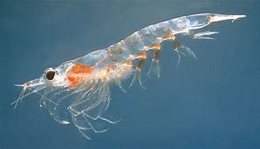

**Orden DECAPODA**

• con 3 pares de maxilípedos

• branquias en cámara

• con 5 pares de pereiópodos

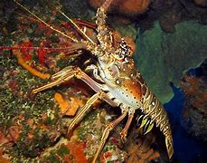

**Sección MACRURA** — Abdomen muy desarrollado

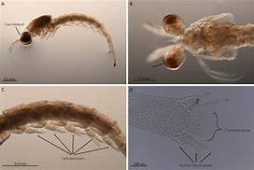

**Sección BRACHYURA** — Abdomen reducido

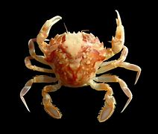

**Sección ANOMURA** —Abdomen atrofiado

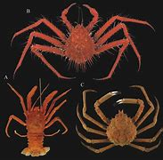

**Superoden PERACARIDA**

• Ojos sésiles

• Segundo par de apéndices torácicos no modificados

• Con bolsa incubadora

• Desarrollo directo

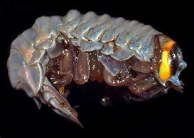

**Orden MYSIDACEA**

• Carapacho bien desarrollado cubriendo la mayoría del tórax, pero nunca fusionados con más de 4 segmentos torácicos anteriores.

• Maxilípedos no asociados a los apéndices cefálicos.

• Abdomen con abanico caudal bien desarrollado.

• Ojos compuestos pedunculados, a veces reducidos.

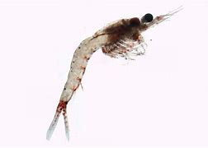

**Orden CUMACEA**

• Carapacho presente, cubriendo y fusionado a los tres primeros segmentos torácicos.

• Toracópodos 1 a 3 modificados como maxilípedos.

• Telson a veces fusionado con sexto pleonite formando un pleotelson.

• Ojos compuestos ausentes o sésiles y usualmente fusionados.

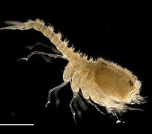

**Orden TANAIDACEA**

• Carapacho presente, cubriendo y fusionado a los dos primeros segmentos torácicos.

• Toracópodos 1 y 2 son maxilípedos; el segundo es quelado.

• Telson y último y/o penúltimos pleonites fusionados como un pleotelson.

• Ojos compuestos usualmente ausentes.

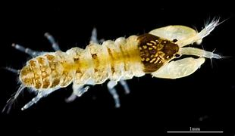

**Orden ISOPODA**

• Carapacho ausente.

• Primer toracómero fusionado con la cabeza. Un par de maxilípedos.

• Siete pares de pereiópodos unirrámeos, con el primero modificado como quela

• Telson y de 1 a 6 pleonites fusionados como un pleotelson.

• Ojos compuestos usualmente sésiles.

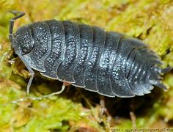

**Orden AMPHIPODA**

• Carapacho ausente.

• Primer toracómero fusionado con la cabeza. Un par de maxilípedos.

• Siete pares de pereiópodos unirrámeos, con el primero, el segundo y a veces otros modificados como quelas

• Telson libre o fusionado con el último urosomite.

• Ojos compuestos sésiles, ausentes en algunos.

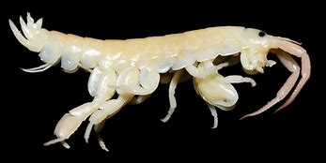

**Subclase PHYLLOCARIDA**

• Con 7 segmentos abdominales más el telson

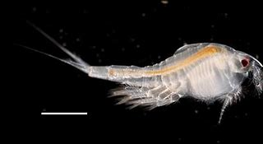

**Orden LEPTOSTRACA**

(MISMO CARÁCTER DE LA SUBCLASE)

